Proyecto APT
Repuestos RS
Fase 2

Alumno: Sebastián Flores
Profesor: Fabián Álvarez
Sección: 005D
Fecha: 20/10/2026

Índice

Contenido
Índice 2
Abstract 2
Resumen de Avance y Metodología 3
Evidencias de Avance Disciplinar 4
Monitoreo del Plan de Trabajo y Ajustes 8
Conclusiones y Reflexión 10

Abstract

Este segundo informe detalla el progreso de la Fase 2 del proyecto "Repuestos RS", enfocado en la construcción del Producto Mínimo Viable (MVP). Durante este sprint, se logró la interoperabilidad entre el frontend (Angular) y el backend (Django REST). Los principales hitos técnicos validados incluyen la creación del sistema de autenticación (Login y Registro) y el desarrollo de un motor de búsqueda de vehículos por Patente y VIN, integrado en un header global responsivo. Actualmente, el equipo se encuentra en proceso de desarrollo del módulo CRUD administrativo, habiendo completado la capa de servicios y avanzando en la integración de las interfaces gráficas.

Resumen de Avance y Metodología

Las actividades ejecutadas a la fecha han permitido cerrar la implementación física de la base de datos relacional y el levantamiento de la API REST. En el frontend, se validaron exitosamente las pantallas de Login y Registro. Asimismo, se completó el diseño del ecosistema de navegación principal (Header) y se desarrolló un componente modal reactivo para la selección de vehículos conectado al servidor. El desarrollo del panel de administración (CRUD) se encuentra en proceso; la lógica de conexión asíncrona está lista y se está trabajando en la maquetación de tablas y formularios.

La metodología Híbrida planteada inicialmente se mantiene vigente y sin modificaciones, utilizando Sprints de desarrollo Ágil para la construcción iterativa del software.

Evidencias de Avance Disciplinar

Autenticación y Búsqueda: Interfaces de Login, Registro y Modal de búsqueda de vehículos operativas y conectadas a los endpoints de Django

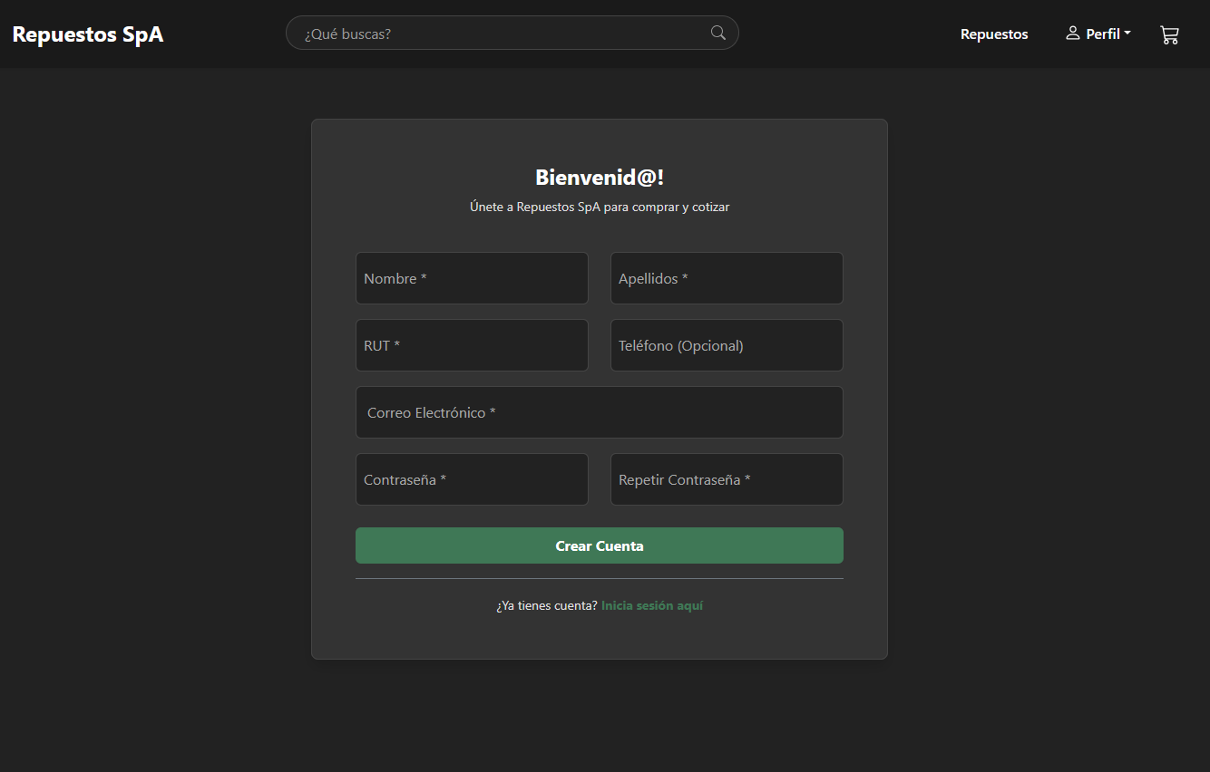

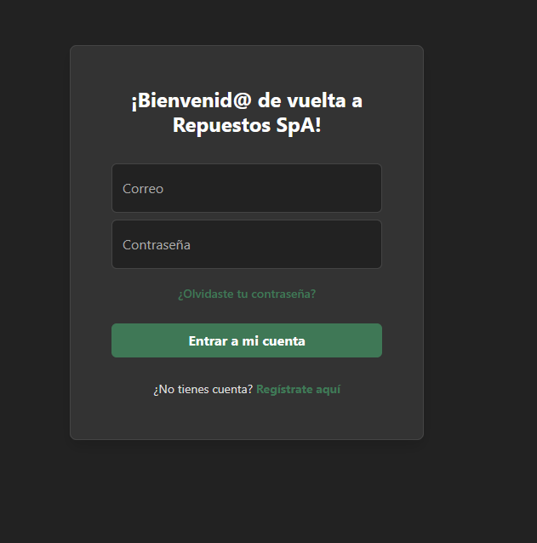

Código Fuente Backend: Configuración de la API con Django REST Framework, demostrando endpoints seguros para consultas HTTP.

Código Fuente Frontend (CRUD en proceso): Creación del servicio admin-crud.ts que demuestra el consumo asíncrono (mediante Observables) de la API para la futura gestión de categorías y repuestos.

El resguardo de la calidad disciplinar se justificó implementando buenas prácticas: uso del ORM de Django para evitar inyecciones SQL, arquitectura tipada con TypeScript en Angular y diseño web responsivo bajo el sistema de grillas de Bootstrap 5.

Monitoreo del Plan de Trabajo y Ajustes
Plan de Trabajo
Competencia o unidades de competencias | Actividades | Recursos | Duración de la actividad | Responsable | Observaciones | Estado de avance | Ajustes
Arquitectura de Software | 1. Diseño Arquitectónico (Modelo 4+1) | Herramientas UML (PlantUML) | 3 semanas | S. Flores | Facilitador: El uso de herramientas UML online permitió estructurar rápidamente las 5 vistas lógicas antes de codificar, evitando reprocesos. | Completado | Ninguno. Se cumplió estrictamente el diseño y la documentación estipulada.
Gestión de Bases de Datos | 2. Modelado y Creación BD | Motor SQL (SQLite/PostgreSQL), Django Models | 2 semanas | S. Flores | Facilitador: El ORM nativo de Django aceleró la migración de las tablas.  Dificultad: Estructurar correctamente las llaves foráneas para que el motor de recomendación relacione bien repuestos con modelos específicos. | Completado | Ninguno. La base de datos relacional quedó estructurada según el Diagrama Entidad-Relación original.
Desarrollo de Software | 3. Desarrollo Backend y API REST | Entorno Python, Django REST Framework (DRF) | 4 semanas | S. Flores | Facilitador: El uso de ModelViewSet en DRF automatizó la creación de los endpoints CRUD básicos.  Dificultad: La lógica de validación de los datos vehiculares requirió mayor investigación. | Completado | Reformulación: Para la búsqueda de vehículos, se implementó un patrón de diseño VINDecoderAdapter en lugar de hacer consultas SQL básicas, preparándolo para futuras APIs externas.
Desarrollo de Software | 4. Desarrollo Frontend e Integración | VS Code, Node.js, Angular, Bootstrap 5 | 5 semanas | S. Flores | Dificultad: Lograr la responsividad perfecta del Header y la sincronización de estados de Angular en el modal.  Facilitador: El sistema de grillas nativo (row/col) de Bootstrap 5 solucionó los quiebres visuales. | En curso | Reformulación: La vista de "Búsqueda de Vehículo" se ajustó: pasó de ser una página independiente a integrarse como un Modal flotante global por criterios de UX. (El panel CRUD está en fase de maquetación).
Ingeniería de Software | 5. Pruebas y Certificación de Calidad | Entorno local, Postman | 4 semanas | S. Flores | Dificultad anticipada: Crear un volumen de datos de prueba lo suficientemente grande y complejo para validar correctamente las reglas lógicas del algoritmo de venta cruzada. | No iniciado | Ninguno todavía. Esta actividad está a la espera de la finalización del panel administrador (CRUD) para inyectar los datos reales.

Conclusiones y Reflexión

La ejecución de esta segunda fase del proyecto "Repuestos RS" consolida con éxito la viabilidad técnica y operativa de nuestro Producto Mínimo Viable (MVP). El principal logro de este ciclo ha sido establecer una interoperabilidad fluida y segura entre el frontend en Angular y la base de datos relacional a través de la API construida con Django REST Framework. La validación de los módulos críticos, como el sistema de autenticación de usuarios y el motor de búsqueda de vehículos (mediante el patrón VINDecoderAdapter), demuestra que la lógica de negocio planificada en el Modelo 4+1 es completamente funcional en un entorno de desarrollo real.
Desde una perspectiva técnica y de diseño, los desafíos encontrados durante este sprint obligaron a tomar decisiones arquitectónicas que mejoraron sustancialmente el producto. La transformación del buscador de vehículos —pasando de una vista aislada a un componente modal global y responsivo en el header— no solo resolvió problemas de renderizado en dispositivos móviles mediante el uso estricto del sistema de grillas de Bootstrap, sino que elevó la calidad de la experiencia de usuario (UX), acercando la plataforma a los estándares actuales de la industria del e-commerce.
A modo de reflexión personal, esta etapa ha evidenciado que el desarrollo de software requiere un equilibrio constante entre la planificación rigurosa y la capacidad de adaptación técnica. Mantener el tipado estricto con TypeScript y separar las responsabilidades en servicios HTTP ha resultado fundamental para que el código sea escalable. Con la capa de servicios del panel de administración ya finalizada, el proyecto se encuentra en una posición estratégica óptima para iniciar el siguiente sprint, enfocado en la culminación de la interfaz CRUD y la posterior inyección de datos; hitos indispensables para comenzar las pruebas de estrés y la validación de nuestro valor diferenciador: el motor algorítmico de recomendaciones y venta cruzada.

En caso de que el Proyecto APT sea grupal, en esta columna deben indicar el nombre de los responsables de cada tarea o actividad. Esto posteriormente permitirá diferenciar la evaluación por cada integrante.

